抽象类
/*
abstract(抽象)
需求：描述一个动物、狗、鸟三个类。
问题：
1. 动物类的run方法描述得有问题。
2. 没有强制子类一定要重写run方法。
抽象类的应用场景：
描述一个类，如不能确定功能函数如何定义，该类就可定义为抽象类，功能函数应描述为抽象函数。
描述一类事物的时候，发现该事物确实存在着某种行为，但是目前该行为是不具体的，
那么这时候我们应该抽取该方法的声明，不去实现该方法，这时候我们应该使用抽象类。
抽象类要注意的细节：
1. 如果一个方法没有方法体，那么该方法必须使用abstract修饰。
2. 如果一个类有抽象的方法，那么该类也必须使用abstract修饰。
3. 非抽象类继承抽象类的时候，必须要把抽象类中的所有抽象方法全部实现。
4. 抽象类可以定义抽象方法以及非抽象方法。
5. 抽象类是可以不存在抽象方法的。（java.awt.*的类就是这样子操作的）
6. 抽象类不能创建对象。
因抽象类一旦创建对象就可使用对象去调用方法了，若调用了抽象方法就没有任何的意义
7. 抽象类是(一定)存在构造方法的。
是留给子类调用初始化从父类继续下去的成员变量的。初始化抽象类中的属性
*/
abstract class Animal{
String name;
String color;
public Animal(String name,String color){
this.name= name;
this.color = color;
}

//非抽象方法
public void sleep(){}

//移动... 抽象方法
public abstract void run();
}
//狗
class Dog extends Animal{
public Dog(String name,String color){
super(name,color);
}
//咬人
public void bite(){
System.out.println(name+"在狠狠的咬小贼");
}
public void run(){
System.out.println(name+"四条腿跑得很快..");
}
}

class Bird extends Animal
public Bird(String name,String color){
super(name,color);
}
public void fly(){
System.out.println(name+"在飞翔...");
}
public void run(){
System.out.println(name+"两条腿跑得很悠闲..");
}
}

class Demo4 {
public static void main(String[] args)
{
/*
Dog d = new Dog("牧羊犬","棕色");
d.bite();
d.run();

Bird b = new Bird("麻雀","灰色");
b.fly();
b.run();
*/
Animal a = new Animal("动物","彩色");
}
}
8：特点
(1)抽象类主要为了提高代码的复用性，让子类继承来使用。
(2)编译器强制子类实现抽象类父类的未实现的方法。
1：可以不实现，前提是子类的也要声明为抽象的。
9：优点
(1)提高代码复用性
1)：强制子类实现父类中没有实现的功能
(2)提高代码的扩展性，便于后期的代码维护
10：
/*
abstract不能与以下关键字配合使用：
- abstract 不能与private配合使用。
(1)private修饰的只能在本类中使用，
(2)abstract方法是用来被子类进行重写的，有矛盾
2. abstract 不能与final关键字配合使用。(因final修饰的方法不能重写)
(1)final: 修饰类代表不可以继承 修饰方法不可重写
(2)abstract修饰类就是用来被继承的，修饰方法就是用来被重写的
3. abstract 不能与static关键字配合使用。（因静态的可用类名调用，而调用一个抽象
方法是没有意义的）
(1) abstract修饰的方法没有具体的方法实现，所有不能直接调用，
(2)static修饰的方法可以用类名调用，
*/

//图形类
abstract class MyShape{
public abstract void getArea();
}
class Demo6
{
public static void main(String[] args)
{
System.out.println("Hello World!");
}
}

10：抽象练习
/*
2：抽象练习
1：定义抽象类MyShape（图形）
1：定义抽象方法获取图形的长度和面积
2：定义子类Rect继承父类MyShape
1：定义自身特有的长和宽（成员变量） width height;
2：实现父类未实现的函数。
3：定义子类 Circle实现父类MyShape
1：定义自身特有的半径和圆周率（使用常量）
2：实现父类为实现的方法。
*/
/*
需求： 描述图形、矩形、 圆形三个类,首先要把三者之间的关系描述清楚，
所有的图形都有计算面积以及周长的方法，但是每种图形的计算面积与周长方式并不一致。
*/
//图形类
abstract class MyShape{
public abstract void getArea();
public abstract void getLength();
}

//矩形属于图形中一种
class Rect extends MyShape{
int height ;
int width;
public Rect(int height,int width){
this.height = height;
this.width = width;
}
public void getArea(){
System.out.println("矩形的面积："+width*height);
}
public void getLength(){
System.out.println("矩形的周长："+2*(height+width));
}
}

//圆形也是属于图形中一种
class Circle extends MyShape{
public static final double PI = 3.14;
double r ;
public Circle(double r){
this.r = r;
}
public void getArea(){
System.out.println("圆形的面积："+PI*r*r);
}
public void getLength(){
System.out.println("圆形的周长："+2*PI*r);
}
}
class Demo5
{
public static void main(String[] args)
{
///System.out.println("Hello World!");
Rect r = new Rect(3,4);
r.getLength();
r.getArea();

Circle c = new Circle(3.0);
c.getLength();
c.getArea();
}
}s

值交换
/*
值交换: 调用一个方法时，传递给方法的数据是变量所存储的值。
两个方法之间的变量肯定是独立的，是互不干涉的。
*/
import java.util.*;
class Person{
int x ;
public Person(int x){
this.x = x;
}
}

class Demo7 {
public static void main(String[] args)
{
//【1】两个基本类型的变量 交换失败
int a= 3;
int b =5;
changeValue(a,b);
System.out.println("交换之后: a = "+ a+ " b = "+b); // a=3， b=5

//【2】数组 交互成功
int[] arr = {10,20,30};
changeArr(arr,0,2);
System.out.println("交换之后的元素： "+ Arrays.toString(arr));
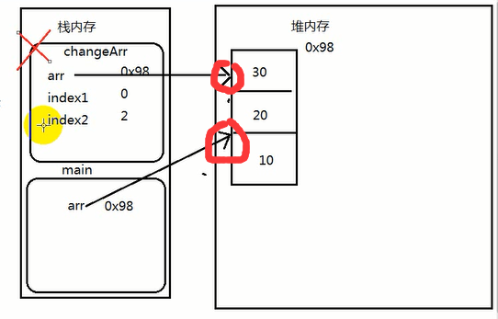

//【3】对象 交换成功
Person p = new Person(10);
changeObj(p);
System.out.println("改变之后的x："+ p.x);
}
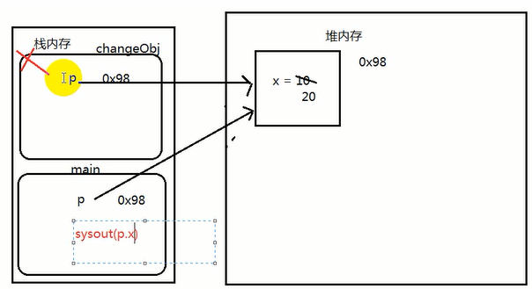

//需求1：定义一个方法交换两个基本类型的变量的值。
public static void changeValue(int a ,int b){
int temp = a;
a = b;
b = temp;
}

//需求2：定义一个函数交换数组的元素位置
public static void changeArr(int[] arr,int index1,int index2){
int temp = arr[index1];
arr[index1] = arr[index2];
arr[index2] = temp;
}

//需求3：定义一个函数改变对象的属性
public static void changeObj(Person p){
p.x = 20;
}
}

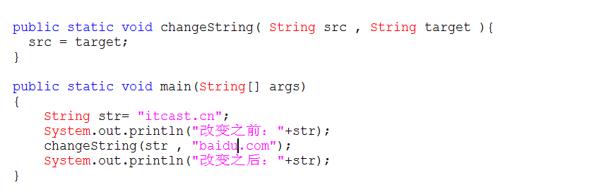
【4】字符串的值: 交换值失败
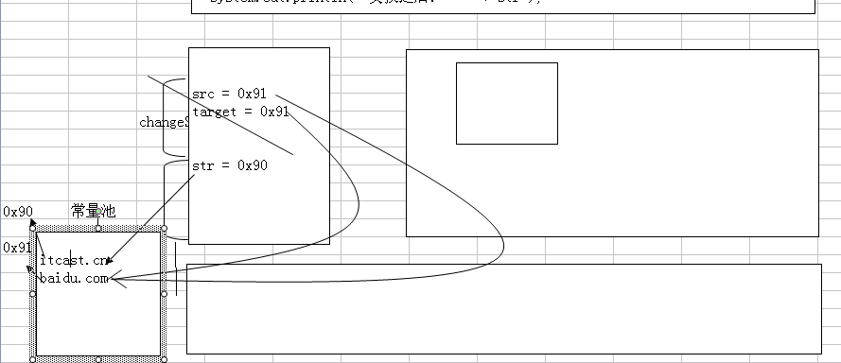

接口

接口的概述
- //java是单继承的，一个类最多只能有一个直接父类。
class Zi extends Fu extends Ye{//错误
}
使用来拓展定义类的功能，可以弥补java中单继承的缺点。
2`/*
interface 接口名{
}
3.实现接口的格式：
class 类名 implements 接口{
}
注意：
(1). 接口其实是一个特殊的类。
(2). 接口中的成员变量都是属于常量(必须赋值)，默认的修饰public static final.
(3). 接口中的方法都是抽象的方法，不能有方法体，不能被实例化
默认修饰符： public abstract 。
所以有抽象函数的不一定是抽象类，也可以是接口类
(4). 接口是不能用于创建对象。
(5). 接口是没有构造方法的，因为接口中的变量都是常量，接口中方法都是抽象的方法。
(6). 一个非抽象类实现一个接口时，必须实现接口中的所有方法。
(7). 一个类可以实现多个接口
(8)可以使用子类来实现接口中未被实现的功能函数。
(9) 如果实现类中要访问接口中的成员，不能使用super关键字。因为两者之间没有显示的继承关系，况且接口中的成员成员属性是静态的。可以使用接口名直接访问。
4.
*/
interface A{
//成员变量
public static final int i =10;
void test();
}

//Demo9实现了A接口...
class Demo9 implements A{
public static void main(String[] args)
{
//A a = new A();
Demo9 d = new Demo9();
d.test();
}

public void test(){
System.out.println("这个接口的test方法...");
}
}
5. 接口的作用
/*
接口的作用：
1. 程序的解耦。（低耦合）
2. 定义约束规范。
3. 拓展功能。
interface
implements
*/
class Pencil{
String name;
public Pencil(String name){
this.name = name;
}

public void write(){
System.out.println(name+"沙沙的写...");
}
}

//橡皮接口
interface Eraser{
public void remove();
}

//带橡皮的铅笔
class PencilWithEraser extends Pencil implements Eraser {
public PencilWithEraser(String name){
super(name);
}
public void remove(){
System.out.println("涂改涂改...");
}
}

class Demo10
{
public static void main(String[] args)
{
PencilWithEraser p = new PencilWithEraser("中华铅笔");
p.write();
p.remove();
}
}
6.例子（ok）
/*
需求： 在校期间所有的学生都具备学习的功能， 但是有部分同学除了学习之外，还会赚钱。
分析：
普通的学生
接口
会赚钱的学生
*
//普通的学生
class Student{
String name;
public Student(String name){
this.name = name;
}
public void study(){
System.out.println(name+"好好学习，天天向上!!");
}
}
//接口
interface Money{
public void makeMoney();
}
//会赚钱的学生
class PartTimeStudent extends Student implements Money {
public PartTimeStudent(String name){
super(name);
}

public void makeMoney(){
System.out.println(name+"好好赚钱，交学费！！");
}
}

class Demo11
{
public static void main(String[] args)
{
Student s = new Student("张三");
s.study();

PartTimeStudent p = new PartTimeStudent("狗娃");
p.study();
p.makeMoney();
}
}

接口与类、接口之间的关系
3.2.1接口与类之间：实现关系. implements
1. 非抽象类实现一个接口时，必须要把接口中所有方法实现。
2. 一个类可以实现多个接口。
interface A{
public void print();
}

interface B{
public void test();
}

abstract class C implements A ,B{
public void print(){}
public void test(){}
}

class Demo12 implements A , B{
public void print(){
System.out.println("A接口中的print方法....");
}
public void test(){}
public static void main(String[] args)
{
Demo12 d = new Demo12();
d.print();
}
}
疑问： java支持多实现，为什么不支持多继承呢？
因为如果支持多继承的话，假设多个父类中有相同的成员，那么其子类就不搞清楚到底使用哪个父类的同名成员了.
3. 抽象类实现接口的时候， 可以实现接口中的方法，也可以不实现接口中的方法。

3.2.2接口与接口之间：继承
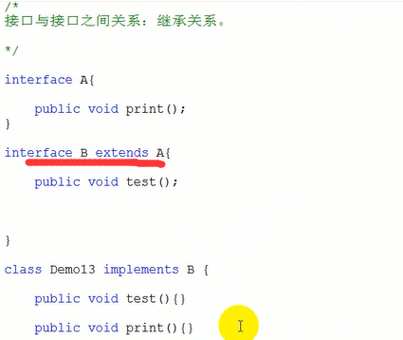
2.一个接口可继承多个接口

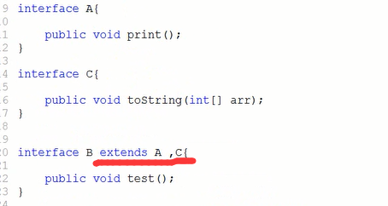

多态

多态的概述
- 面向对象三大特征： 封装 继承 多态.
- 多态: 父类引用类型变量指向了子类的对象或者是接口的引用类型变量指向了接口实现类的对象。 (一个对象具备多种形态)
- 前提： 必须存在继承或者实现关系。
4. 多态情况下,注意：
(1). 子父类存在着同名的(静or非静态)成员变量时，默认会访问父类的成员变量。
(2). 子父类存在着同名的非静态函数时，默认是访问子类的成员函数。
(3). 子父类存在着同名的静态函数时，默认是访问父类的成员函数。
(4). 不能访问子类特有的成员。
总结： 多态情况下，子父类存在同名的成员时， 默认都会访问父类的成员.
只有存在非静态的同名函数时，才是访问子类的成员。
多态的应用场景？
abstract class Animal{
String name;
String color;
Static int age = 10;
public Animal(String name,String color){
this.name = name;
this.color = color;
}
public abstract void run();

public static void sleep(){
System.out.println("动物睡觉...");
}
}
//狗
class Dog extends Animal{
static int age = 20;
public Dog(String name,String color){
super(name,color);
}

public void run(){
System.out.println(name+"四条腿跑...");
}

public static void sleep(){
System.out.println("狗在睡觉...");
}

//狗特有的方法
public void bite(){
System.out.println(name+"咬人");
}
}

class Demo14
{
public static void main(String[] args)
{
/*
Dog d = new Dog("沙皮","棕色");
d.run();
*/

Animal a = new Dog("哈士奇","白色"); //多态父类的引用类型变量指向了子类对象。
//System.out.println("年龄："+ a.age); //结果是10（父类的）
//a.sleep(); //同名静态函数 访问父类
a.bite(); //出错 多态 不能访问子类特有成员
}
}

5：多态弊端
1：提高扩展性，但是只能使用父类引用指向父类成员。
6：多态特点
非静态
1：编译时期，参考引用型变量所属的类是否有调用的方法，如果有编译通过。没有编译失败
2：运行时期，参考对象所属类中是否有调用的方法。
3：总之成员函数在多态调用时，编译看左边，运行看右边。
在多态中，成员变量的特点，无论编译和运行参考左边（引用型变量所属的类）。
在多态中，静态成员函数特点，无论编译和运行都参考左边

总结:编译看左边，运行不一定看右边
编译看左边: java编译器在编译的时候，会检查引用类型变量所属的类是否具备指定的成员，如果不具备，编译报错。

7.应用场景：
(1). 用于形参类型的时候，可以接收更多类型的参数。
(2). 用于返回值类型的时候，可以返回更多类型的参数。
8.好处：提高了程序的拓展性。
//车类
abstract class Car{
String name;
String color;
public Car(String name,String color){
this.name = name;
this.color = color;
}

public abstract void run();
}

//保时捷
class BSJ extends Car{
public BSJ(String name,String color){
super(name,color);
}
public void run(){
System.out.println(name+"四个轮子飞快的跑...");
}
}
//三轮车
class ThreeCar extends Car{
public ThreeCar(String name,String color){
super(name,color);
}
public void run(){
System.out.println(name+"三个轮子离开地面跑起来..");

}
}
class BMW extends Car{
public BMW(String name,String color){
super(name,color);
}
public void run(){
System.out.println(name+"四个轮子安全跑起来..");
}
}
//修车厂
class CarFactory {
public static void main(String[] args)
{
/*
BSJ b = new BSJ("保时捷","红色");
ThreeCar t = new ThreeCar("三轮车","红色");
BMW bmw = new BMW("宝马","黑色");
repair(bmw); //多态用于形参类型
*/
Car c = saleCar(100);
c.run();
}
//需求：定义一个修理的方法，该方法可以修理任何的车。
//(1).用于形参类型的时候，可以接收更多类型的参数。
public static void repair(Car c){ // Car c = new BSJ("保时捷","红色"); 多态
System.out.println(c.name+"已经被修好了..");
c.run();
}

//需求： 定义一个卖车方法,该方法可以返回任何类型的车对象。
//(2)用于返回值类型的时候，可以返回更多类型的参数。
public static Car saleCar(int money){
if(money==100){
return new ThreeCar("三轮车","红色");
}else if(money==200){
return new BSJ("保时捷","白色");
}else{
return new BMW("保时捷","白色");
}
}
}

9．例子
多态情况下，不能访问子类特有的成员。
多态情况下如果需要调用到子类特有的成员，那么需要进行强制类型转换。
基本数据类型：
小数据类型----->大数据类型 自动类型转换
大数据类型----->小数据类型 强制类型转换。
引用数据类型转换：
小数据类型----->大数据类型 自动类型转换
大数据类型----->小数据类型 强制类型转换
abstract class Animal{
String name;
String color;
public Animal(String name,String color){
this.name = name;
this.color = color;
}
public abstract void run();
}

//鱼
class Fish extends Animal{
public Fish(String name,String color){
super(name,color);
}
public void run(){
System.out.println(name+"摇尾巴游啊游啊..");
}
//特有的方法
public void bubble(){
System.out.println(name+"在吹泡泡..");
}
}

class Mouse extends Animal{
public Mouse(String name,String color){
super(name,color);
}
public void run(){
System.out.println(name+"四条腿大摇大摆的走!!");
}
//特有的方法
public void dig(){
System.out.println(name+"在挖洞...");
}
}
class Demo5
{
public static void main(String[] args)
{
//System.out.println("Hello World!");
/*
Animal a = new Fish("锦鲤","白色"); //自动类型转换
Fish f = (Fish)a; //强制类型转换 相当于把动物看成了鱼
f.bubble();
*/
Fish f = new Fish("锦鲤","白色");
Mouse m = new Mouse("竹鼠","棕色");
print(m);
}

//需求：定义一个方法可以接受任何类型的动物对象，在方法内部调用动物对象特有的方法。
public static void print(Animal a){
if(a instanceof Fish){
Fish f= (Fish)a;
f.bubble();
}else if(a instanceof Mouse){
Mouse m = (Mouse)a;
m.dig();
}
}
// .ClassCastException 强制类型转换异常。引用类型变量做强制类型转换之前一般都会使用instanceof关键字先判断
}

10.实现关系下的多态 ： 接口的引用类型变量指向了接口实现类的对象。
多态的前提： 存在继承或者实现的关系。
interface Dao{
public void add(String user);
}
//接口中的方法全部都是非静态。 多态情况下，子父类存在同名的非静态函数时，默认是访问子类的非静态函数。
class UserDao implements Dao{
public void add(String user){
System.out.println("添加用户"+user+"成功..");
}
}
class Demo6
{
public static void main(String[] args)
{
//Dao d 我要一个符合dao接口规范的对象。
Dao d = new UserDao(); //实现关系下的多态
d.add("张三");
}
}

作业
- 抽象类的特点，以及细节？
- 接口的表现形式的特点。
- 接口的思想特点，要举例。
- 多实现和多继承的区别？
- 抽象类和接口的区别？
- 多态的体现，前提，好处，弊端。

